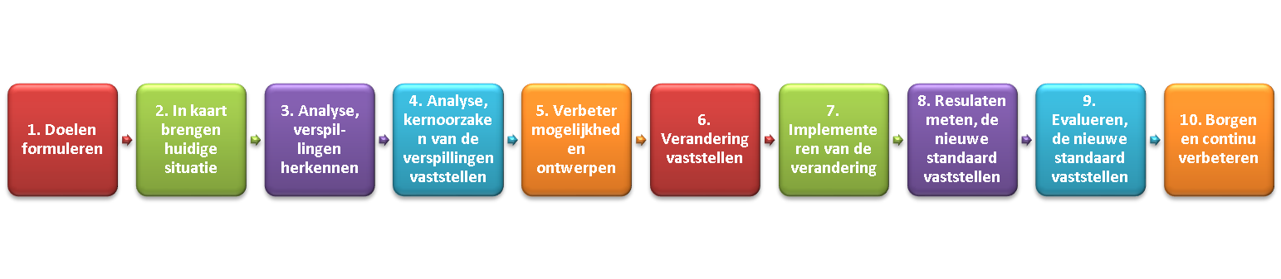
Analyse (inventarisatie van te maken analyses op de inhoud):

Doel:
Opdrachtgever:

Uitvoerder:

Versie:
1
Datum:
Actieplan: | Wie en Tijdspad
 |  | Gedaan=
 |  | 50% af, 50% mee bezig=
 |  | Actie oppakken=

Voorgestelde maatregelen / resultaten:

Opvolging en continu verbeteren:
Achtergrond
Start situatie: (welke problemen gaan we oplossen?)

